114學年度臺東縣戶外教育及海洋教育中心
執行學校 | 年級 | 學生參與人數 | 教師人數
綠島國小 | 6 | 11人 | 6人
2-3學校辦理戶外教育自主學習課程成果報告
ㄧ、計畫名稱：都蘭山課程實施計畫
二、活動日期：115/05/06~08
三、活動地點：台東
四、活動流程:第一天從綠島到台東,第二天到都蘭山及面山學校高空繩索體驗 , 第三天到四格山

五、活動紀錄：(至少6張，越豐富越好。)
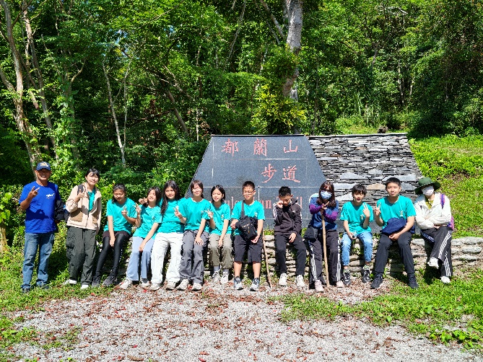 | 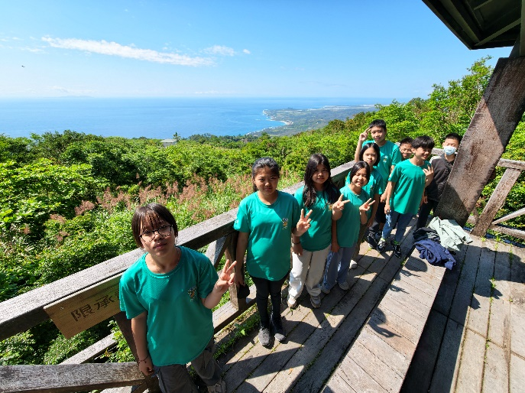
說明：在都蘭山登山口合照準備上山 | 說明：都蘭山涼亭美景
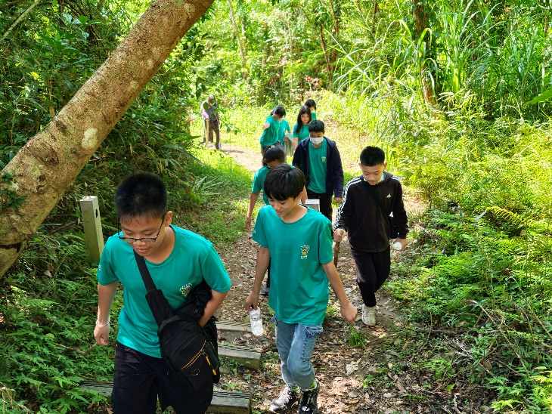 | 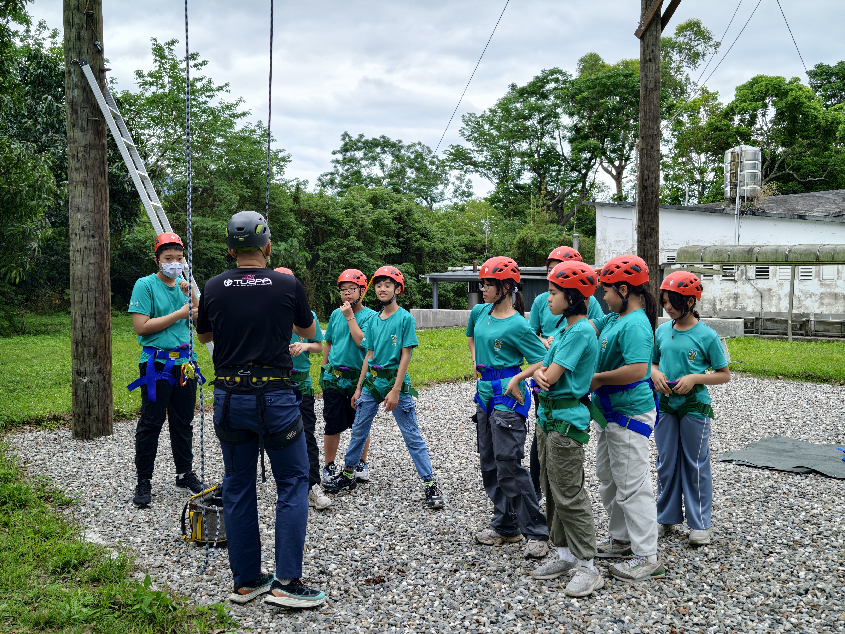
說明：開爬都蘭山 | 說明：面山學校高空繩索體驗
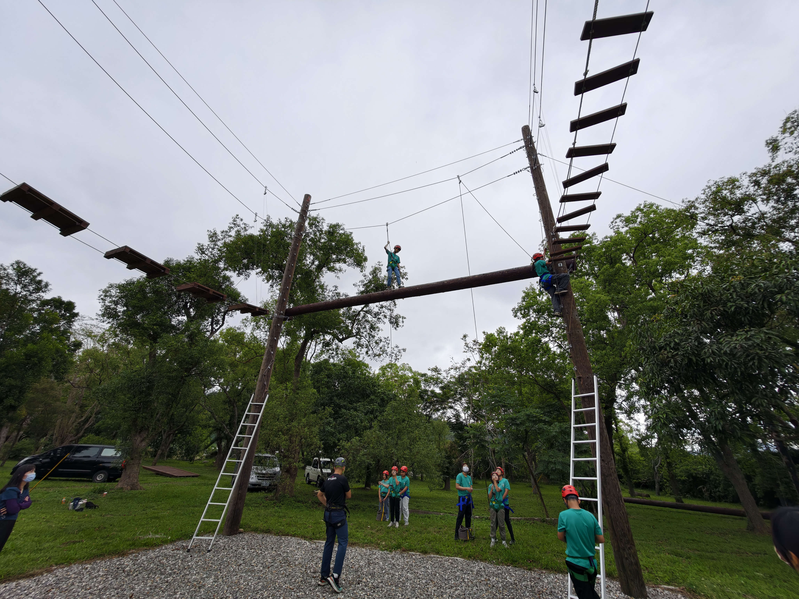 | 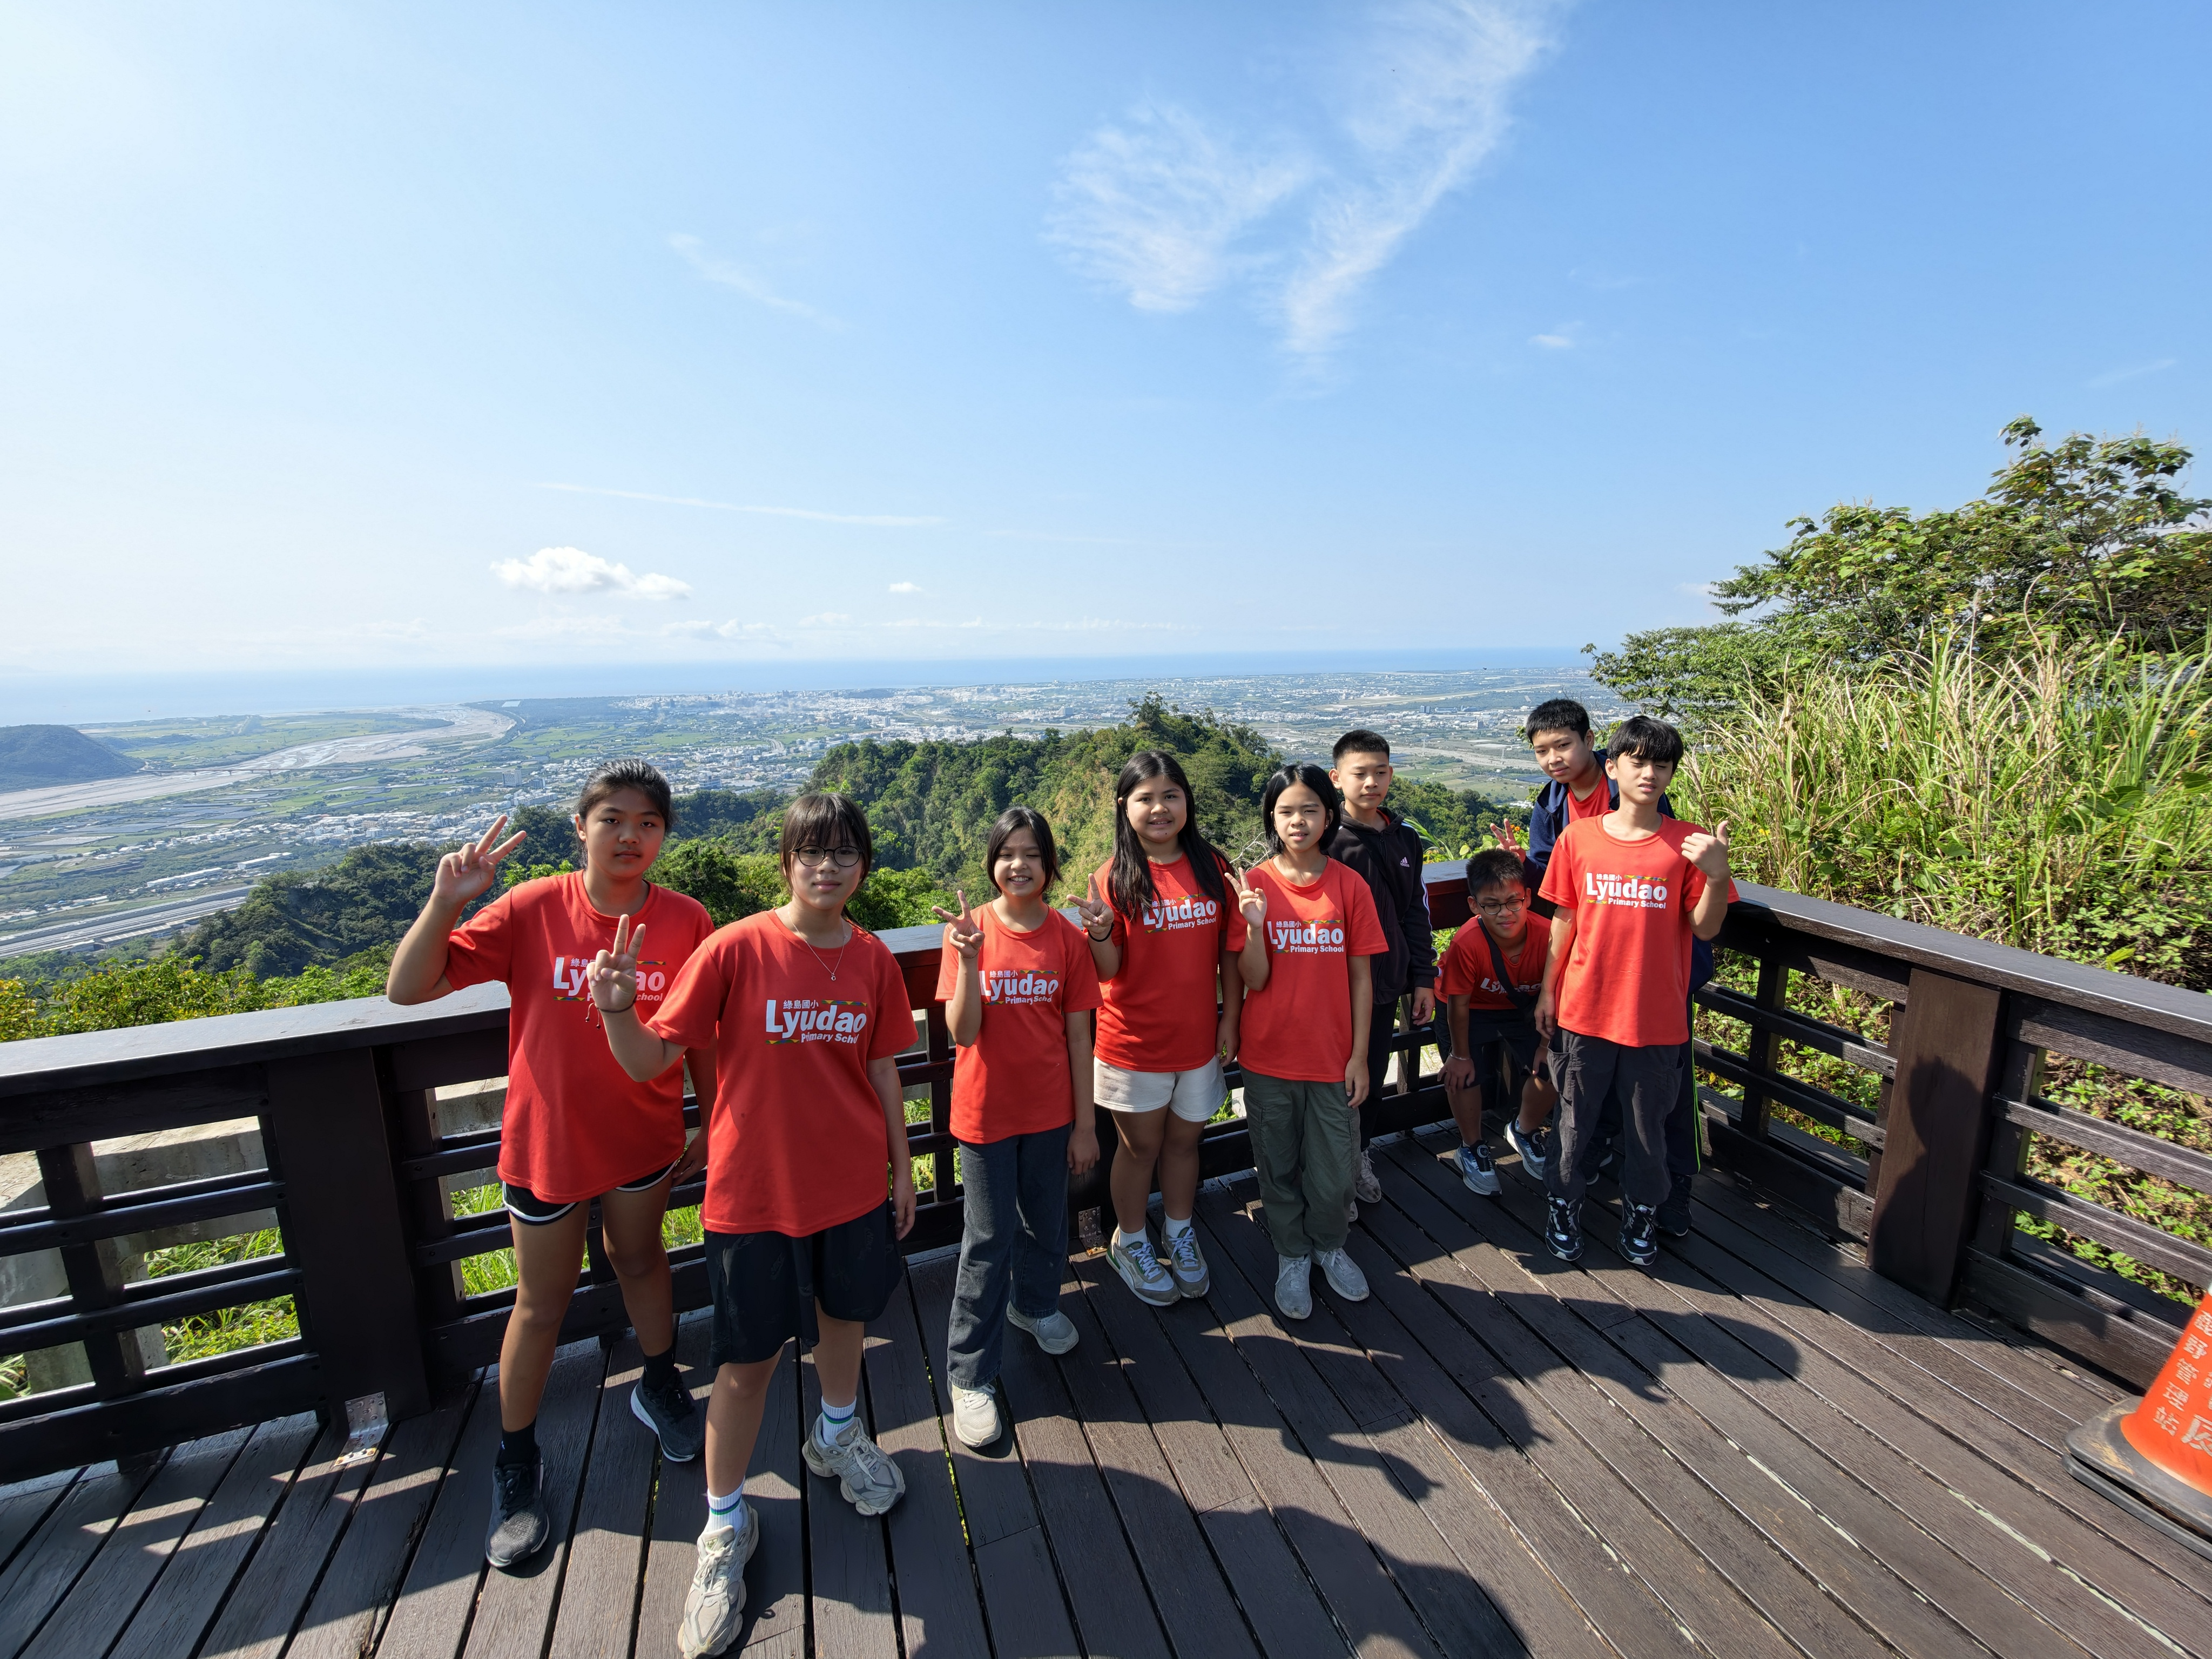
說明：面山學校高空繩索體驗 | 說明：攀登四格山觀景

六、學生回饋/成果: 在臺灣由於科技的進步，我們的孩子無論是身處都會或家居山偏、離島，在教科書制式知識的學習，差異並不大，只是在快節奏的學習中，是否能讓孩子對人與環境的關懷多一些尊重與啟發？本校特別為孩子們規劃了「都蘭山探索挑戰課程」課程強化學生的體能與自信，有系統的帶領本校的孩子認識自己的潛能，高海拔地區壯闊的山景拉開孩子的視野！

七、教師針對此路線的回饋與建議：能讓孩子們體驗到之前沒體驗過的活動，增廣見聞，規劃良好

